BEZBEDNOSNI LIST

U skladu sa Pravilnikom o sadržaju bezbednosnog lista- Sl.glasnik RS 11/2024
Datum izrade bezbednosnog lista : 31.7.2014.
Datum od kada se menja predhodna verzija bezbednosnog lista: 1.9.2024
Verzija 3

POGLAVLJE 1 | IDENTIFIKACIJA HEMIKALIJE I PRIVREDNOG DRUŠTVA/ PREDUZETNIKA

1.1 Identifikator proizvoda:
Trgovacko ime: Floralife® Aqua Colors
1.2 Identifikovani način korišćenja hemikalije i načini korišćenja koji se ne preporučuju:
Namena: sredstvo za održavanje cveća, Sredstvo za bojenje/površinski premaz
Način korišćenja koji se preporučuje: naveden na etiketi
Način korišćenja koji se ne preporučuje: nema
1.3. Podaci o snabdevaču bezbednosnog lista:
UVOZNIK I DISTRIBUTER:
FLORELA d.o.o.
Jug Bogdanova 10, Adrani
36 203 Kraljevo
Tel/Fax: 036/399555
e-mail: florelakraljevo@gmail.com

PROIZVOĐAČ:

Smithers Oasis Germany GmbH
Nemačka
1.4. Broj telefona za hitne slučajeve:
Nacionalni centar za kontrolu trovanja VMA: 011/2661122, 011/2662755
011/3608 440 ,dostupan 24 sata

POGLAVLJE 2. | IDENTIFIKACIJA OPASNOSTI
2.1. Klasifikacija hemikalije:
Klasifikacija u skladu sa Pravilnikom o klasifikaciji, pakovanju, obeležavanju i oglašavanju hemikalije i određenog proizvoda u skladu sa Globalno harmonizovanim sistemom za klasifikaciju i obeležavanje UN („Službeni glasnik RSˮ, br. 105/13, 52/17, 21/19, 40/23)

Aerosol 1 H222, H229
Iritacija oka 2 H319

Kompletan tekst H-oznaka nalazi se u poglavlju 16

2.2. Elementi obeležavanja:

Obeležavanje u skladu sa Pravilnikom o klasifikaciji, pakovanju, obeležavanju i oglašavanju hemikalije i određenog proizvoda u skladu sa Globalno harmonizovanim sistemom za klasifikaciju i obeležavanje UN („Službeni glasnik RSˮ, br. 105/13, 52/17, 21/19, 40/23)
Piktogram:
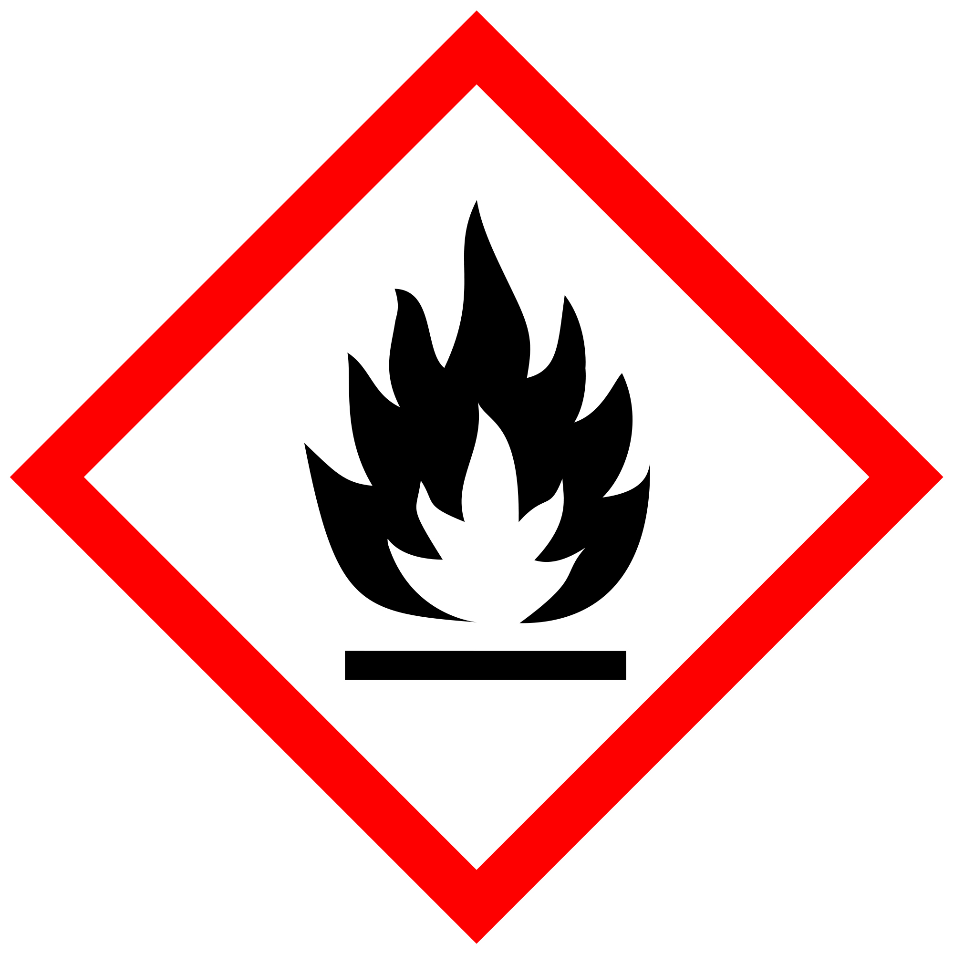
GHS02 GHS07
Reč upozorenja: OPASNOST

Obaveštenja o opasnosti:
H222 Veoma zapaljiv aerosol
H229 Posuda pod pritiskom: može se rasprsnuti, ako se zagreva
H319 Dovodi do jake iritacije oka

Obaveštenja o merama predostrožnosti:
P101 Ako je potreban medicinski savet, sa sobom poneti ambalažu ili etiketu proizvoda
P210 Držati dalje od toplote, vrućih površina, varnica, otvorenog plamena i drugih izvora paljenja. Zabranjeno pušenje
P211 Ne prskati na otvoren plamen ili drugi izvor paljenja
P251 Ne probijati, niti paliti, čak ni nakon upotrebe
P305+P351+P338 AKO DOSPE U OČI: Pažljivo isprati vodom nekoliko minuta. Ukloniti kontaktna sočiva, ukoliko postoje i ukoliko je to moguće učiniti. Nastaviti sa ispiranjem
P410+P412 Zaštiti od sunčeve svetlosti. Ne izlagati temperaturama višim od 50⁰C/122⁰F

Čuvati van domašaja dece. Oprati ruke detaljno nakon rukovanja. Nositi zaštitne rukavice/zaštitu za oči

SAMO ZA PROFESIONALNU UPOTREBU

2.3. Ostale opasnosti:
Proizvod ne sadrži komponente identifikovane kao PBT ili vPvB u koncentraciji >0,1%
Proizvod ne sadrži supstance koje izazivaju zabrinutost (SVHC) u koncentraciji >0,1%
Proizvod ne sadrži supstance koje mogu da izazovu endocrine poremećaje

POGLAVLJE 3. | SASTAV / PODACI O SASTOJCIMA
3.1. Podaci o sastojcima supstance:
nije relevantno
3.2. Podaci o sastojcima smeše:
Opasne komponente:

komponente | CAS broj | EC broj | INDEX/ REACH Registracioni broj | Klasifikacija ² | Maseni udeo %
*Dimetil etar | 115-10-6 | 204-065-8 | 603-019-00-8  01-2119472128-37-xxxx | Zap.gas 1 H220  Zap.teč. 1 H224  Gas pod prit. H280 | 25-50
Propan-2-ol | 67-63-0 | 200-661-7 | 603-117-00-0/  02-01-2119457558-25-xxxx | Zap.teč. 2 H225  Irit.oka 2 H319  Spec.toks.-JI 3 H336 | 10-15

² Klasifikacija u skladu sa Pravilnikom o klasifikaciji, pakovanju, obeležavanju i oglašavanju hemikalije i određenog proizvoda u skladu sa Globalno harmonizovanim sistemom za klasifikaciju i obeležavanje UN („Službeni glasnik RSˮ, br. 105/13, 52/17, 21/19, 40/23)
*napomena U
Za kompletan tekst H-oznaka, klasu opasnosti pogledati poglavlje 16

POGLAVLJE 4 | MERE PRVE POMOĆI
4.1. Opis mera prve pomoći
Kontakt sa kožom: Odmah isprati sa dosta sapuna i vode;
Potražiti lekarsku pomoć
Kontakt sa očima: Ispirati odmah sa puno vode 15 minuta. Obratiti se lekaru
Inhalacija: Skloniti ugroženu osobu od daljeg izlaganja.Izvesti osobu na čist vazduh. Potražiti lekarsku pomoć.
Gutanje: Usta isprati vodom nekoliko puta. Ne izazivati povraćanje.Nikad ne davati ništa na usta osobi koja je u nesvesti. Obratiti se lekaru.
4.2. Najznačajniji simptomi i efekti, akutni i odloženi
Nema podataka
4.3. Naznačavanje potrebe hitne medicinske pomoći i posebanog tretmana
lečiti simptomski

POGLAVLJE 5 | MERE ZA GAŠENJE POŽARA
5.1. Sredstvo za gašenje požara:
suvi hemijski prah, pena, ugljen dioksid
Neprikladna sredstva za gašenje
pun vodeni mlaz
5.2. Posebne opasnosti koje potiču od supstance ili smeše:
Nepotpuno sagorevanje i piroliza proizvode manje ili više otrovne gasove CO, CO2 Njihovo udisanje je veoma opasno.Simtomi možda neće biti odmah vidljivi. Potražite medicinsku pomoć.
5.3. Saveti za vatrogasce:
Nositi samostalni aparat za disanje. Nositi zaštitnu odeću kako bi se sprečio kontakt sa kožom i očima.Hladiti kontejnere sa mlazom vode

POGLAVLJE 6 | MERE U SLUČAJU SLUČAJNOG ISPUŠTANJA
6.1. Lične predostrožnosti, zaštitna oprema i postupci u slučaju opasnosti:
Mere lične predostrožnosti: U skladu sa poglavljem 8 ovog bezbednosnog lista koji se odnosi na informacije za ličnu zaštitu. Obezbediti adekvatnu ventilaciju.
6.2. Predostrožnosti za životnu sredinu:
Sprečiti prosipanje u vodotokove, zemlju i kanalizaciju; odlagati na mesto zakonom regulisano za odlaganje otpada
6.3. Metode i materijali za ograničavanje I čišćenje:
Pokupiti materijalom za apsorciju(npr. pesak, dijatomejska zemlja, univerzalna veziva) Mehanički skloniti.
Odlagati u skladu sa zakonom, poglavlje 13 pogledati
6.4. Upućivanje na druga poglavlja:
Upotreba lične zaštitne opreme- pogledati poglavlje 8
Odlaganje otpada- pogledati poglavlje 13
POGLAVLJE 7. | RUKOVANJE I SKLADIŠTENJE
7.1. Predostrožnosti za bezbedno rukovanje:
Pažljivo pročitati etiketu.
Obezbediti dovoljno dobru ventilaciju prostora. Izbegavati prosipanje i prskanje u blizini ugrejanih površina ili izvora toplote. Držati dalje od otvorenog plamena, izvora toplote i zagrejanih površina. Zabranjeno pušenje. Sprečiti nastajanje elektrostatičkog pritiska. Prati ruke nakon završenog posla i pre ručka. Koristiti kremu za zaštitu kože.
Operite ruke posle upotrebe proizvoda.
Ne jesti, ne piti i ne pušiti u radnom prostoru. Ukloniti kontaminiranu odeću i zaštitnu opremu pre ulaženja u prostor za ishranu.

7.2. Uslovi za bezbedno skladištenje, uključujući nekompatibilnosti:
Čuvati u dobro zatvorenim originalnom pakovanjima na hladnom i dobro provetrenom mestu Kontejnere uvek nakon upotrebe zatvoriti. Ne skladištiti zajedno sa oksidacionim sredstvima. Zaštiti kontejnere od izvora toplote i direktne sunčeve svetlosti. Ne skladištiti na temperaturi iznad 50⁰C
Nekompatibilnosti: nema podataka
7.3. Specifične krajnje upotrebe:
nema podataka

POGLAVLJE 8 | KONTROLA IZLOŽENOSTI/ LIČNA ZAŠTITA

8.1. Kontrolni parametri:
Ograničenja izloženosti:

Korišćeni podaci: Pravilnik o preventivnim merama za bezbedan i zdrav rad pri izlaganju hemijskim materijama.(„Službeni glasnik RS“ br. 106/09, 117/17, 107/21)

komponente | CAS broj | ppm | mg/m3 | Kategorija
Dimetil etar | 115-10-6 | 1000  - | 1920  - | GVI (8 h)  KGVI (15 min)

DNEL izvedene doze bez efekta

Hemijski naziv | CAS broj | tip | Vrsta izloženosti | Trajanje izloženosti | vrednost
Propan-2-ol | 67-63-0 | potrošač | oralno | Dugotrajno (sistemski efekti) | 26 mg/kg TT/dan
 |  | potrošač | Dermalno | Dugotrajno (sistemski efekti) | 319 mg/kg TT/dan
 |  | Radnik | Dermalno | Dugotrajno (sistemski efekti) | 888 mg/kg TT/dan
 |  | potrošač | Udisanje | Dugotrajno (sistemski efekti) | 89 mg/cm²
 |  | Radnik | Udisanje | Dugotrajno (sistemski efekti) | 500 mg/cm²

PNEC Predviđena koncentracija bez efekta

Vrsta izloženosti | Vrednost  Propan-2-ol  CAS 67-63-0
Slatka voda | 140,9 mg/l  AF 1
Morska voda | 140,9 mg/l
Sedimenti (slatka voda) | 552 mg/kg
Sedimenti (morska voda) | 552 mg/kg
Zemlja | 28 mg/kg
Mikroorganizmi u postrojenjima za tretman otpadnih voda (STP) | 2251 mg/l  AF 1
Slatka voda (povremeno ispuštanje) | 140,9 mg/l  AF 1

TT-telesne težine

8.2 Kontrola izloženosti:
Podaci o tehničkoj kontroli:
Nema podataka
Zaštita očiju/lica
Zaštitne naočare, Zaštitne naočare sa maskom u skladu sa standardom SRPS EN166
Zaštita kože ruku:
Nepropustive rukavice, otporne na hemikalije u skladu sa standardom SRPS EN374
Zaštita kože drugih delova tela
Nositi zaštitnu odeću otpornu na kiseline
Zaštita disajnih organa
Potrebno je koristiti zaštitnu masku sa filterom, ukoliko su prisutna isparenja
Zaštita od termičke opasnosti:
Nema podataka

POGLAVLJE 9. | FIZIČKA I HEMIJSKA SVOJSTVA
9.1. Podaci o osnovnim fizičkim i hemijskim svojstvima:

a | Fizičko stanje pri standardnim uslovima pritiska i temperature | Tečnost
b | boja | obojen
v | miris | Bez mirisa
g | Tačka topljenja/  tačka mržnjenja | nije utvrđeno
d | Tačka ključanja ili početna tačka ključanja i obseg ključanja | nije utvrđeno
đ | zapaljivost | zapaljivo
e | Donja i gornja granica eksplozivnosti | Proizvod nije eksplozivan. Moguće je formiranje eksplozivne smese vazduh/pare
ž | Tačka paljenja | nije utvrđeno
z | Temperatura samopaljenja | >200 °C
i | Temperatura raspadanja | nije utvrđeno
j | pH | nije utvrđeno
k | Kinematički viskozitet | nije utvrđeno
l | Rastvorljivost (na standardnoj temperaturi, u vodi) | rastvorljiv
lj | Koeficijent raspodele u sistemu n-oktanol/voda (logaritamska vrednost) | nije utvrđeno
m | Napon pare | nije utvrđeno
n | Gustina i/ili relativna gustina | 0,793 g/ml na 20°C
nj | Relativna gustina pare | nije utvrđeno
o | Karakteristike čestice | nije utvrđeno

9.2. Ostali podaci:
Mešljivost: nije dostupno
Provodljivost: nije dostupno
Rastvaranje u ulju: nije dostupno
Oksidoredukcioni potencijal: nije dostupno
VOC 509,00 g/l

POGLAVLJE 10. | STABILNOST I REAKTIVNOST
10.1. Reaktivnost
Stabilna pod uslovima preporučenim za transport i skladištenje.
10.2 Hemijska stabilnost
Stabilna pod normalnim uslovima.
10.3. Mogućnost nastanka reakcija
Rizik od paljenja i eksplozije na temperaturama iznad 50⁰C
10.4. Uslovi koje treba izbegavati
zagrevanje i kontakt sa ugrejanim površinama
10.5. Nekompatibilni materijali
Nema podataka
10.6. Opasni proizvodi razgradnje_
Nema podataka

POGLAVLJE 11. | TOKSIKOLOŠKI PODACI
11.1. Podaci u vezi sa klasama opasnosti po zdravlje koje su utvrđene propisom kojim se uređuje klasifikacija, pakovanje i obeležavanje hemikalija
a)Akutna toksičnost
**Propan-2-ol CAS 67-63-0
Oral LD50 5,840 mg/kg (rat) (OECD 401)
Inhalaciono LC50 10,000 ppm /6 h (rat) (OECD 403)
**Dimetil etar CAS 115-10-6
LC50/miš 494 ppm, 15 minuta;
386 ppm, 30 min
Pacov 308,5 mg/l, 4 sata
b)Korozija kože/iritacija kože:
na osnovu dostupnih podataka kriterijumi za klasifikaciju nisu ispunjeni
v)Teško oštećenje oka/iritacija oka:
Dovodi do jake iritacije oka
g) Senzibilizacija respiratornih organa/ senzibilizacija kože:
na osnovu dostupnih podataka kriterijumi za klasifikaciju nisu ispunjeni
d) Mutagenost germinativnih ćelija:
na osnovu dostupnih podataka kriterijumi za klasifikaciju nisu ispunjeni
đ)Karcinogenost:
na osnovu dostupnih podataka kriterijumi za klasifikaciju nisu ispunjeni
e)Toksičnost po reprodukciju:
na osnovu dostupnih podataka kriterijumi za klasifikaciju nisu ispunjeni
ž)Specifična toksičnost za ciljani organ-jednokratna izloženost
na osnovu dostupnih podataka kriterijumi za klasifikaciju nisu ispunjeni
z) Specifična toksičnost za ciljani organ-višekratna izloženost
na osnovu dostupnih podataka kriterijumi za klasifikaciju nisu ispunjeni
i)Opasnost od aspiracije
na osnovu dostupnih podataka kriterijumi za klasifikaciju nisu ispunjeni

11.2 Podaci o drugim opasnostima
Proizvod ne sadrži supstance koje mogu da izazovu endocrine poremećaje

**Podaci preuzeti sa sajta ECHA (Europen Chemicals agency)

POGLAVLJE12 | EKOTOKSIKOLOŠKI PODACI
12.1. Toksičnost:
**Propan-2-ol CAS 67-63-0
EC50 >1,000 mg/l (Activated slude, non-adapted (aerobic))
EC50 (48 h) 13.299 mg/l (Daphnia magna)
EC50 (72 h) >1,000 mg/l (Scenedesmus subspicatus)
EC50 (96 h) >1,000 mg/l (Scenedesmus subspicatus)
LC50 (96 h) 9.64 mg/l (Pimephales promelas)
EC50 (24 h) >100 mg/l (Daphnia magna)
LC50 (48 h) >100 mg/l (Leuciscus idus)
LC50 (24h) 6.55-10.4 mg/l (FI1)
12.2. Perzistentnost i razgradljivost:
**Propan-2-ol CAS 67-63-0
95% za 28 dana
12.3. Potencijal bioakumulacije:
**Propan-2-ol CAS 67-63-0
Koeficijet raspodele oktanol-voda, Kow: Log Pow 0,05 izračunato
Faktor biokoncentracije, BCF: Nije dostupno.
12.4. Mobilnost u zemljištu:
nije dostupno
12.5. Rezultati PBT i vPvB procene:
Proizvod ne sadrži komponente identifikovane kao PBT ili vPvB u koncentraciji >0,1%
12.6. Podaci o svojstvima u vezi sa endokrinim poremećajima:
Proizvod ne sadrži supstance koje mogu da izazovu endocrine poremećaje
12.7. Ostali štetni efekti:
nema informacija
**Podaci preuzeti sa sajta ECHA (Europen Chemicals agency)

POGLAVLJE 13 | ODLAGANJE
13.1. Metode tretmana otpada:
Uklanjanje otpada:
Uklanjanje mora biti u skladu sa Zakonom o upravljanju otpadom (,,Službeni glasnik RS’’, br. 36/09 i br.88/10, 14/16. 95/18, 35/23)
Kako su proizvod i ambalaža klasifikovani kao opasan otpad, predati ovlašćenom distributeru na dalje odlaganje
Ne odlagati u kanalizaciju i životnu sredinu.
Pravilnik o kategorijama ispitivanju i klasifikaciji otpada (,,Službeni glasnik RS’’, br. 56/10, 93/19, 39/21)
Index broj iz kataloga otpada:
Broj za kontaminiranu ambalažu
15 01 04 metalna ambalaža
16 05 04* gasovi u bocama pod pritiskom (uključujući halone) koji sadrže opasne supstance
POGLAVLJE 14 | PODACI O TRANSPORTU
14.1 UN broj ili ID broj
UN1950
14.2 UN naziv u transportu
AEROSOLS
14.3 Klasa opasnosti u transportu
2
14.4 Grupa pakovanja
Nije primenjivo
14.5 Opasnost po životnu sredinu
NE
14.6 Posebne predostrožnosti za korisnika
ADR
Klasifikacioni kod: F1
Ograničene količine: 5l
Izuzete količine: E2
Transportna kategorija: 3
Tunel kod: D/E
Broj za označavanje opasnosti: 33
14.7. Pomorski transport u rasutom stanju u skladu sa aktima Međunarodne pomorske organizacije:
nije primenjivo

POGLAVLJE 15 | REGULATORNI PODACI
15.1. Propisi u vezi sa bezbednošću, zdravljem i životnom sredinom specifični za hemikaliju:
Zakon o hemikalijama,( „Službeni glasnik RS“ br. 36/09, 88/10, 92/11, 93/12 i 25/15)
Pravilnik o Spisku klasifikovanih supstanci „Službeni glasnik RS“ br. 41/23
15.2. Procene bezbednosti hemikalije:
Hemijska procena bezbednosti supstance nije sprovedena

POGLAVLJE 16 | OSTALI PODACI
- Validnost:
Sa ovim najnovijim izdanjem Bezbednosnog lista sva prethodna izdanja više nisu validna.
-Literatura
Bezbednosni list proizvođača
Sajt ECHA (Europen Chemicals agency)

Metode za procenu podataka korišćene u svrhu klasifikacije smeše:
Računska metoda

Spisak skraćenica i akronima:
CAS Chemical Abstract Service – Broj hemijskog jedinjenja i nekih smeša
EC European Commission number – Identifikacioni broj supstance u Evropskoj Uniji
PBT Perzistentne, bioakumulativno i toksično
vPvB Veoma perzistentno i veoma bioakumulativno
Spisak svih relevanthih obaveštenja o opasnosti korišćenih u poglavlju 2 i 3:

H-oznake:
H220 Veoma zapaljiv gas
H222 Veoma zapaljiv aerosol
H224 Veoma lako zapaljiva tečnost i para
H225 Lako zapaljiva tečnost i para
H280 Sadrži gas pod pritiskom, može da eksplodira ako se izlaže toploti
H319 Dovodi do jake iritacije oka
H336 Može da izazove pospanost i nesvesticu
Klase opasnosti
Gas.pod.prit.-Gas pod pritiskom
Zap.teč.- Zapaljive tečnosti
Irit.oka-Iritacija oka
Spec.toks.-JI -Specifična toksičnost za ciljani organ –jednokratna izloženost

Informacije iz ovog bezbednosnog lista namenjene su svim koji koriste, rukuju, prodaju ili transportuju ovaj proizvod. Informacije ovde sadržane su zasnovane na sadašnjem stadijumu našeg znanja i podložne su izmenama, a mogu biti korištene isključivo kao smernice za korišćenje.

